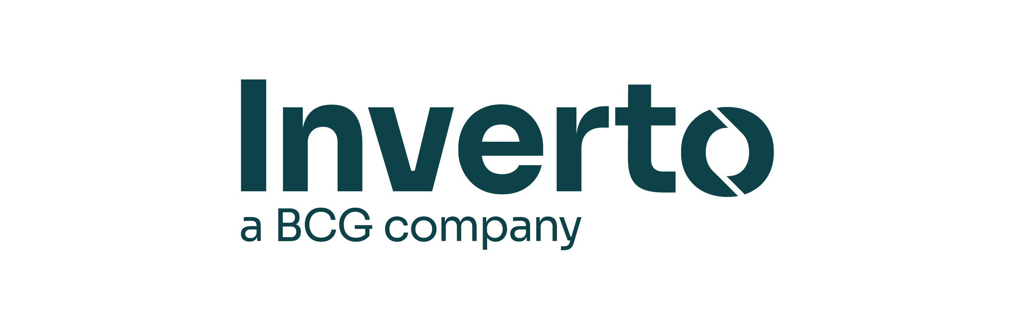

ÉTUDE INVERTO
Plus de la moitié des entreprises du secteur de l’énergie anticipent des dépenses d’investissement annuelles dépassant 5 milliards d’euros entre 2025 et 2030.
- Inverto dévoile une étude sur les stratégies d’investissement (CAPEX) des acteurs du secteur de l’énergie.
- Il ressort parmi les enseignements de l’étude qu’une gestion continue des projets ainsi que des partenariats solides avec les fournisseurs constituent des éléments clés pour assurer l’avenir de l’approvisionnement énergétique.
Paris, [XX février] – Depuis la pandémie, les secteurs économiques et industriels ont connu de nombreux bouleversements, principalement liés aux tensions géopolitiques, à la volatilité des prix des matières premières et aux évolutions des dynamiques mondiales bien souvent imprévisibles. En 2025, de nouveaux défis s’annoncent. Dans ce contexte particulièrement incertain, quels bouleversements anticipent les entreprises du secteur de l’énergie ?

Selon une étude menée par Inverto, filiale du Boston Consulting Group spécialisée dans les achats et la gestion de la chaîne d’approvisionnement, les acteurs du secteur de l’énergie placent en priorité le respect des délais, des coûts et de la rentabilité dans leurs dépenses d’investissement. Cependant, elle souligne que ces objectifs se heurtent à plusieurs défis de taille : les pénuries d’approvisionnement, les pénuries de talents et la volatilité des prix figurent parmi les trois principaux risques identifiés par les entreprises interrogées.
Face à des besoins en infrastructures toujours plus importants pour accompagner la transition énergétique, les exigences en capital (CAPEX) atteignent des niveaux sans précédent. Plus de la moitié des répondants anticipent des dépenses d’investissement annuelles dépassant 5 milliards d’euros entre 2025 et 2030. Cette augmentation s’accompagne toutefois d’une incertitude sur l’évolution des prix : un tiers des entreprises s’attendent à une hausse, un autre tiers à une baisse, et le dernier tier estime qu’ils resteront stables.
En parallèle, les acteurs du secteur font face à des délais de livraison de plus en plus longs et à des retards dans la réalisation des projets, pouvant engendrer des surcoûts imprévus de 10 à 35 %. Dans ce contexte, la maîtrise des coûts et des risques devient un enjeu stratégique pour la réussite des projets énergétiques.
Pour Patrice Maheo, Managing Director d’Inverto :
« Les retards dans la livraison d’équipements critiques et les hausses de coûts imprévues représentent des défis majeurs pour les entreprises du secteur de l’énergie à l’échelle mondiale. Face à ces enjeux, il devient essentiel de renforcer les relations avec les fournisseurs, d’optimiser la gestion de la demande et de s’appuyer sur des experts achats pour apporter des solutions adaptées. »

Le rôle clé des achats dans la sécurisation des investissements
Les entreprises du secteur de l’énergie reconnaissent de plus en plus l'importance de leurs relations avec les fournisseurs pour garantir la réalisation des projets dans les délais et le respect des coûts. Pour mieux gérer les risques liés à la chaîne d’approvisionnement et stabiliser leurs dépenses, elles renforcent leurs partenariats stratégiques :
- 39 % des entreprises ont recours à des accords de long terme (LTAs),
- 38 % participent à des projets de développement communs ou joint ventures,
- 36 % s’appuient sur des partenariats stratégiques avec leurs fournisseurs.
Pourtant, seulement 10 % des entreprises interrogées considèrent aujourd’hui la fonction achats comme un acteur clé dans la gestion des investissements en capital. De plus, seules 17 % les intègrent dès la planification budgétaire et 20 % lors de la phase de conceptualisation. La majorité des entreprises continuent donc d’attribuer aux achats un rôle essentiellement opérationnel, alors que les tensions sur les approvisionnements imposent une approche stratégique plus intégrée.
Julien Brunel, Principal chez Inverto, souligne :
« Dans le cadre de cette transformation, il est impératif d’attribuer un rôle central aux achats et d’adopter une approche globale intégrant les fournisseurs et les catégories de produits. Nouer des partenariats stratégiques et favoriser l’innovation avec les fournisseurs permet de mieux sécuriser les approvisionnements et de limiter les risques de pénurie. »
Dans un contexte où la demande mondiale en composants critiques explose, les fournisseurs atteignent souvent leurs limites de capacité. Cette situation impose une nouvelle approche des achats pour garantir des investissements efficaces et durables.

Patrice Maheo conclut :
« Les entreprises devraient élaborer leurs stratégies en collaboration avec leur département Achats dès les premières étapes et revoir régulièrement les synergies potentielles ainsi que l’évolution des marchés. L’expertise en approvisionnement joue un rôle clé pour optimiser durablement les investissements dans les projets. »
Méthodologie
L’enquête a été menée auprès de 389 entreprises basées au Royaume-Uni, en Allemagne, en Espagne, en France, en Scandinavie et au Moyen-Orient, représentant collectivement environ 1 000 milliards d’euros de dépenses en termes de dépense d'investissement de capital en 2023, avec une dépense moyenne de 2,5 milliards d’euros par entreprise. Les participants comprenaient des dirigeants issus de producteurs d’énergie, de prestataires de services, d’opérateurs de réseaux et d’équipementiers (OEM), incluant des entreprises du secteur des hydrocarbures ainsi que des industries des matériaux et des procédés.
Pour une analyse complète des résultats et des recommandations concrètes, téléchargez l’étude complète : https://www.inverto.com/en/insights/capex-procurement-in-energy-study-2024/

À propos d’INVERTO
Cabinet de conseil international de premier plan, Inverto est spécialisé dans les achats stratégiques et la gestion de la chaîne d'approvisionnement. Grâce à une expertise différenciante qui va au-delà de la simple gestion des coûts, Inverto offre à ses clients un avantage concurrentiel et les accompagne dans la transformation de leurs modèles opérationnels, tout en favorisant l'innovation, la résilience et la durabilité.
Filiale du BCG, Inverto enrichit l'offre du groupe avec une gamme complète de solutions d'optimisation des achats.
Inverto emploie actuellement plus de 600 experts répartis sur trois continents et compte parmi ses clients des marques mondialement connues, tous secteurs confondus, ainsi que les principales sociétés de private equity.
Pour plus d’informations : www.inverto.com
FIN
Contacts presse :

Agence Profile
May-Lee Andrade Quang - 01 56 26 72 01 - mquang@agence-profile.com
Hina de Soultrait - 01 56 26 72 24 - hdesoultrait@agence-profile.com

